Anexa nr.1
la Cererea de oferte #28 din 13.11.2024

OFERTĂ COMERCIALĂ

I. Date despre ofertant:
Denumire / Nume _____________________________________________________
Adresă poștală: _______________________________________________________
Persoană responsabilă__________________________________________________
Telefon___________________, e-mail_____________________________________

II. Cost total al ofertei, în lei moldovenești (cu TVA 0%)___________________

III. Condiții financiare, de plată: Plata va fi efectuată de către A.O. „Inițiativa Pozitivă” în lei moldovenești, prin transfer, în baza comenzilor.

IV. Documente anexate:
1)
2)
3)

V. Valabilitatea ofertei comerciale:

Lotul nr.1
Nr. Prod. | Specificații tehnice necesare | Specificații tehnice propuse | Cant. (buc) | Preţ unitar, la cota TVA Zero | Valoare Totală, la cota TVA Zero | Timp livrare
1. | Tricou cu imprimare Calitate Premium  Cu mânecă scurtă, guler rotund dublu.  Cu bandă întărită pentru acoperirea cusăturii la guler și umeri  Material: 100 % bumbac, densitate minimă 165gr/m2  Culoarea: neagră, albă  Mărimi: diferite, disponibile în stoc  Tipar: 4+0, serigrafie  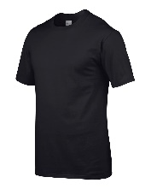 |  | 150 |  |  | Stoc disponibil, maxim 3 zile din ziua plasării comenzii

Preţul total Lot nr.1 este de: ___________________ semnătura____________________
L.Ș
Lotul nr.2
Nr. Prod. | Specificații tehnice necesare | Specificații tehnice propuse | Cant. (buc) | Preţ unitar, la cota TVA Zero | Valoare Totală, la cota TVA Zero | Timp livrare
1. | Chipiu cu imprimare calitate Premium  Culoarea: culoare neagră  Material: 100 % bumbac. Lejer și respirabil. Sistem de închidere reglabil cu arici. Densitate minimă 260gr/m2  Partea din față specială pentru personalizare  Vizieră tare  Tipar: 4+0, serigrafie  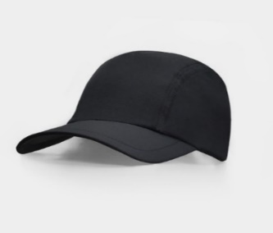 |  | 150 |  |  | Stoc disponibil, maxim 3 zile din ziua plasării comenzii

Preţul total Lot nr.2 este de: ___________________ semnătura____________________
L.Ș
Lotul nr.3
Nr. Prod. | Specificații tehnice necesare | Specificații tehnice propuse | Cant. (buc) | Preţ unitar, la cota TVA Zero | Valoare Totală, la cota TVA Zero | Timp livrare
1. | Traistă cu imprimare  Material: stofa PES 100% densitate 300 gr/m2  Mărimi: 34×39 cm (±0.5 cm), torti de 62 cm  Culoare: bej deschis, textură de in  Tipar: mărime A4, culori 4+0 serigrafie |  | 200 |  |  | Stoc disponibil, maxim 3 zile din ziua plasării comenzii

Preţul total Lot nr.3 este de: ___________________ semnătura____________________

L.Ș
Lotul nr.4
Nr. Prod. | Specificații tehnice necesare | Specificații tehnice propuse | Cant. (buc) | Preţ unitar, la cota TVA Zero | Valoare Totală, la cota TVA Zero | Timp livrare
1. | Blocnotes ECO cu Imprimare  Mărimea: A5, vertical, 80 file  Cu coperta ecologică prinsă cu bandă elastică pentru închidere  Tipar: 4+0, serigrafie  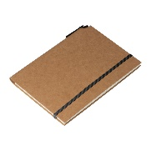 |  | 400 |  |  | Stoc disponibil, maxim 3 zile din ziua plasării comenzii

Preţul total Lot nr.4 este de: ___________________ semnătura____________________

Lotul nr.5
Nr. Prod. | Specificații tehnice necesare | Specificații tehnice propuse | Cant. (buc) | Preţ unitar, la cota TVA Zero | Valoare Totală, la cota TVA Zero | Timp livrare
1. | Cană din ceramică 300ml cu imprimare  Culoarea: albă  Tipar: 4+0, sublimare |  | 200 |  |  | Stoc disponibil, maxim 3 zile din ziua plasării comenzii

Preţul total Lot nr.5 este de: ___________________ semnătura____________________

L.Ș
Lotul nr.6
Nr. Prod. | Specificații tehnice necesare | Specificații tehnice propuse | Cant. | Preţ unitar, la cota TVA Zero | Valoare Totală, la cota TVA Zero | Timp livrare
1. | Termos cu imprimare  Culoarea: neagră și albă  Volum: 450-500 ml  Material: pereți dubli din oțel  Tipar: 4+0, sublimare  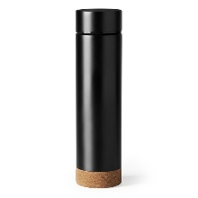 |  | 150 |  |  | Stoc disponibil, maxim 3 zile din ziua plasării comenzii

Preţul total Lot nr.6 este de: ___________________ semnătura____________________
L.Ș L.Ș
Lotul nr.7
Nr. Prod. | Specificații tehnice necesare | Specificații tehnice propuse | Cant. | Preţ unitar, la cota TVA Zero | Valoare Totală, la cota TVA Zero | Timp livrare
1. | Umbrele cu imprimare  Automată cu tijă şi mâner curbat din lemn  Material: Lemn, Metal, Nylon Spite din metal  Dimensiuni: 103-105cm  Culoarea: neagră  Tipar: 4+0, serigrafie  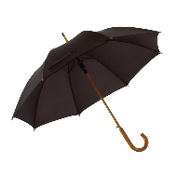 |  | 150 |  |  | Stoc disponibil, maxim 3 zile din ziua plasării comenzii

Preţul total Lot nr.7 este de: ___________________ semnătura____________________
L.Ș

Important!
- Toate prețurile indicate în ofertă sunt fixe şi rămân neschimbate pe toată perioada executării contractului: noiembrie 2024
- Cumpărătorul îşi rezervă dreptul de a mări sau micşora cu până la 15% cantitatea de bunuri şi servicii specificate initial, fără nici o modificare a prețurilor unitare în alţi termeni şi condiţii.
- Cumpărătorul poate renunța la achiziționarea unor produse (loturi) solicitate.

DECLARAȚIE:
Prin depunerea ofertei, ofertantul declară următoarele (a se bifa):
− a obținut și a examinat cererea de ofertă, inclusiv anexa, în scopul și înainte de a depune oferta;
− a examinat toate informațiile pentru riscurile sau situațiile neprevăzute;
− s-a asigurat de corectitudinea, caracterul complet și suficient al ofertei;
− a stabilit prețurile în mod independent, fără consultări sau acorduri în scopul restrângerii concurenței;
− este de acord că cererea de oferte nu conține în sine nicio asigurare contractuală;
− este de acord că, în afară de intrarea sa în procesul de ofertare, nu există nicio intenție prealabilă din partea părților de a încheia un contract sau de a crea orice alt raport juridic;
− recunoaște că, prin intrarea în procesul de ofertare, nu s-a bazat pe nicio informație, declarație sau garanție, cu excepția celor prevăzute în mod expres în solicitarea de ofertă și, în special, că nu s-a bazat și nu se poate baza pe niciun sfat, declarație sau garanție verbală a vreunui angajat al părților sau a unei persoane terță.

Data expedierii:
Nume, prenume, semnătura persoanei responsabile și ștampila:
sau Semnătura electronică:

